Rozenkransestafette mei 2012
Oproep aan parochies: bidden met kinderen bij Maria in mei 2012
Kinderen bidden voor Kinderen heeft in de afgelopen 3 jaar een twintigtal activiteiten georganiseerd, laagdrempelig en kindvriendelijk van opzet, waarbij kinderen en hun ouders kennis maakten met het zo krachtige rozenkransgebed. Reacties zijn overwegend (heel) positief, zowel van de deelnemers als van zieke kinderen en hun ouders. De bedoeling is om kinderen vertrouwd te maken met het gebed bij en met Maria, dat ze zich het Weesgegroet (en het Onze Vader) eigen maken; dat ze leren bidden voor andere kinderen en stilstaan bij de Geheimen. Zoals Paus JPII schreef, is het Rozenkransgebed een soort samenvatting van het Evangelie. Het past daarom goed in de zo nodige nieuwe evangelisatie in onze tijd.
Het Bisdom Den Bosch onderschrijft deze doelstellingen. Ook in het diocesane beleidsplan zijn jeugd en jongeren, huwelijk en gezin centrale speerpunten: daar begint de kerkopbouw. Indachtig ook het feit dat Mariaverschijningen bij voorkeur aan kinderen plaatsvinden, ondersteunt zij het initiatief van
Kinderen bidden voor Kinderen tot een Rozenkransestafette in het bisdom in de komende meimaand.
Parochies kunnen hieraan deelnemen op een voor hen passende manier (zie hieronder). Een grote rozenkrans zal fungeren als `estafettestok´ en steeds overhandigd worden aan de eerstvolgende parochie. Parochies die mogelijk interesse hebben, worden verzocht contact op te nemen met de organisatie (kinderenbiddenvoorkinderen@gmail.com) om in onderling overleg tot een geschikte vorm te komen.
Waarom een Rozenkransestafette in de meimaand?
- Mei is Mariamaand
- Maria vraagt bij al haar verschijningen, vaak aan kinderen, om het Rozenkransgebed
- Het Rozenkransgebed heeft een laagdrempelige introductie nodig bij jonge gezinnen
- Kinderen/gezinnen leren te bidden voor anderen (al is het maar een Weesgegroet)
Wat houdt deelname aan de Rozenkransestafette in?
Voor kinderen in de eigen parochie een lokaal geschikte variant organiseren in mei 2012. Hierbij kan gebruik gemaakt worden van de inmiddels ruime ervaring en van reeds ontwikkelde materialen.
Het concept van Kinderen bidden voor Kinderen (KBVK) leent zich goed voor een lokale invulling.
Vaak terugkerende elementen:
- Kaarten maken voor kinderen die het moeilijk hebben (laagdrempelige ingang)
- In processie met muziek en zang naar Mariabeeld (enkele meters tot enkele straten lopen)
- Samen bidden bij Maria voor deze kinderen met rozenkransje (variërend van een paar Weesgegroetjes tot de kinderrozenkrans met overweging van vijf Geheimen)
- Follow-up voor thuis (kaart Weesgegroet, rozenkransje, website KBVK)
Samen met pastoor R. van Aken, die ervaring heeft met diverse varianten van KBVK, zijn vier verschillende mogelijkheden geselecteerd voor mei 2012, van een zeer eenvoudige opzet tot en met een evenementachtige activiteit. Aanbevolen varianten zijn:
- Samen met kinderen kort bidden bij Mariabeeld na afloop van een gezinsviering
- Kaarten maken i.s.m. RK-basisschool; kinderrozenkransgebed in de kerk; eventueel gezamenlijk aanbieden van kaarten aan ziekenhuis
- `Practicum´ voor communicanten met kaarten maken in parochiezaal, processie naar de kerk en kinderrozenkrans
- Als 3, maar dan voor alle kinderen op een geschikte locatie, met grotere processie begeleid door (jeugd)harmonie en kinderrozenkrans in ruime Mariakapel of in de kerk
Zie bijlage voor nadere uitwerking, voorbeelden en organisatie. KBVK kan zorgen voor draaiboek, materialen, teksten en begeleiding. Vanuit de parochie is nodig: ondersteuning door pastoor, communicatie van de activiteit en uitwerken van gekozen opzet o.b.v. lokale mogelijkheden, liefst door vrijwilliger(s) op het gebied van kinderwerk.
Op www.kinderenbiddenvoorkinderen.nl staan verslagen en foto´s van alle activiteiten. Tevens vindt u hierop een draaiboek, en voor kinderen en ouders eenvoudige informatie over Maria en de Rozenkrans. Ook is er een online rozenkrans met afbeeldingen en teksten uit het rozenkransboekje voor kinderen: Kinderen van God bidden met Maria.
Wat is Kinderen bidden voor Kinderen?
Een in 2009 gestart initiatief als reactie op de oproep van Maria en van meerdere Pausen tot het Rozenkransgebed. Het beoogt kinderen en hun ouders opnieuw vertrouwd te maken met dit gebed. Daartoe is gekozen voor het organiseren van activiteiten voor groepen kinderen (en hun ouders) met:
- een laagdrempelige ingang (kaarten maken vinden kinderen leuk)
- specifieke intentie (persoonlijke betrokkenheid bij een ziek kind verkleint de stap naar bidden)
- het aanleren van het Rozenkransgebed door het samen te doen op een kindvriendelijke manier
- stimuleren van herhaling o.a. door materialen voor thuis
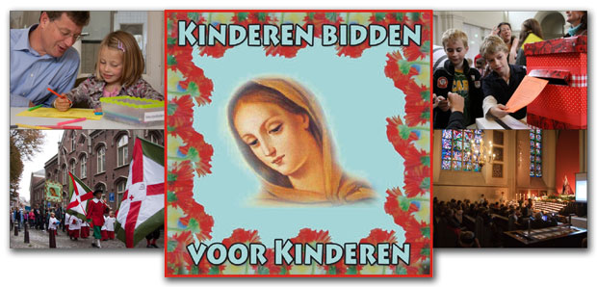

Apostolische Brief Rosarium Virginis Mariae door Paus JP II, oktober 2002, inleiding.

